ВНИМАНИЕ - СНЮС
В последние годы возрастает количество средств, заменяющих привычные сигареты. Их распространение связано с тем, что многие из курильщиков считают, аналоги не так сильно вредят здоровью. Одним из таких веществ является снюс («снилс», snus, сню) или жевательный табак. Представляет собой листья табака, который в измельченном состоянии находится в специальных капсулах. Его закладывают между деснами и губой, в среднем, на 20 минут с целью получения требующейся дозы никотина. По сути, шайба снюса – это наркотик, который вызывает не меньшую, если даже не большую зависимость, чем сигареты.
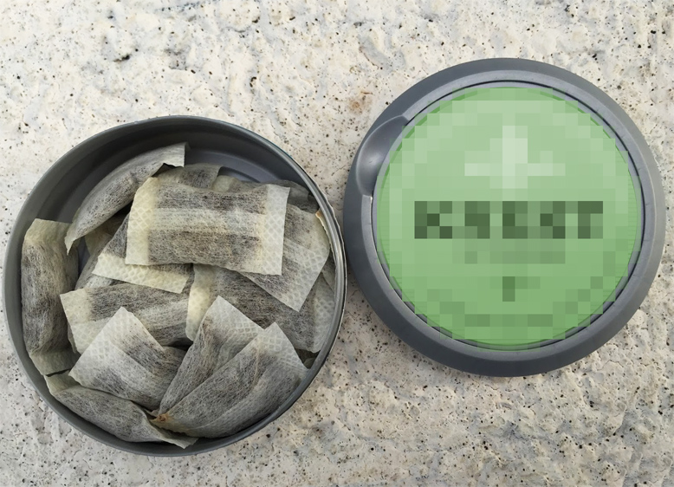

Что вреднее – сигареты или снюс?
Жевательный табак не так безвреден, как это позиционируют его изготовители. Он способен вызвать сильную никотиновую зависимость. Помимо физического привыкания у человека развивается и психологическое. На сегодняшний день в соответствии с официальными бумагами, снюс – это не наркотик, однако, по влиянию на организм его можно сравнить с психоактивными веществами. В том случае, когда он находится во рту больше обозначенного времени, может возникнуть упорная тошнота. В связи с этим возникает вопрос, что вреднее – снюс или все-таки сигареты, которые обладают практически такими же эффектами.
В состав snus входит около 30 канцерогенов, в то время как в одну сигарету – более 4 000. По этому параметру сигареты вреднее.
Однако все виды снюса вредны для организма, поскольку их употребление приводит к:
- злокачественным новообразованиям в ротовой полости;
- стоматологическим заболеваниям;
- дисфункции ЖКТ.
Таким образом, пак снюса вреднее для организма, чем обычные сигареты. Независимо от того, как употреблять вещество – в специальных ампулах или рассыпчатое, оно приводит к стойким изменениям в функционировании систем организма, особенно у молодых людей.
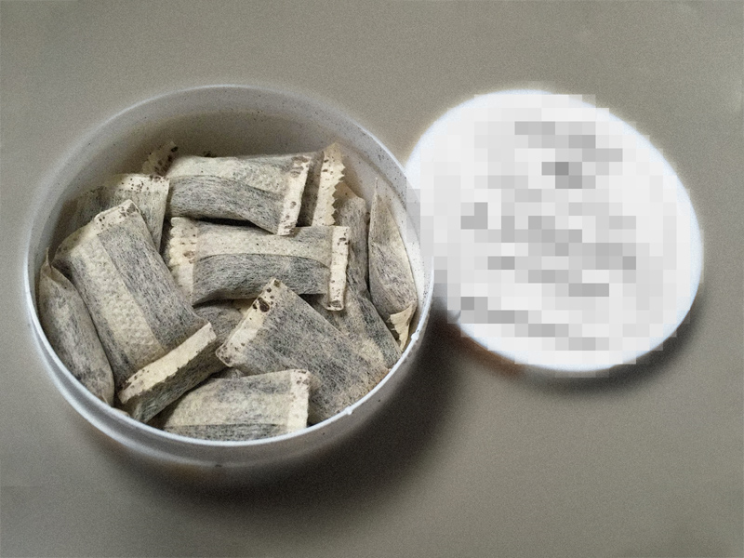

Запрещен ли снюс в России?
В 2018 году все марки снюса были запрещены для продажи на территории Российской Федерации.
Связано это с несколькими факторами:
- в снюсе эпок и других марок уровень никотина в несколько раз больше, чем в обычной сигарете;
- наличие большого количества канцерогенных веществ;
- высокий риск возникновения онкологии губы.

Чем вреден снюс для здоровья?
Снюс – это не только наркотик, который вызывает физическое и психологическое привыкание, но и вещество, оказывающее отрицательное влияние на организм. Поборов пагубную привычку курить сигареты, человек получает новую зависимость, избавиться от которой очень тяжело, особенно без квалифицированной помощи.
Последствия употребления:
- в состав вещества входит большая доза никотина, поэтому могут возникнуть симптомы сильной интоксикации, сопровождающейся тошнотой и рвотой. Особенно это касается случаев, когда человек держит жевательный табак во рту довольно длительный период времени;
- в состав даже самого легкого снюса входят вещества, которые оказывают негативное влияние на зубы и десны. Возникают воспалительные заболевания ротовой полости;
- наблюдаются изменения со стороны сердечно-сосудистой системы – повышение артериального давления, учащение пульса, инфаркт миокарда;
- воспалительные заболевания гепатолиенальной системы и ЖКТ.
При коморбидности нескольких патологических состояний, возникающих на почве употребления разновидностей снюса, может возникнуть летальный исход. Таким образом, в конечном счете, от снюса можно умереть.
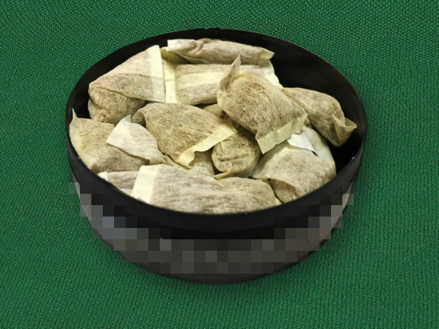

Влияние сосательного табака на организм подростка
Крепкий снюс получил наибольшее распространение среди подростков. Несмотря на страшные картинки губы, после употребления этого вещества, молодое поколение считает, что он безопасный. Последние исследования доказали, что на формирующийся организм снюс оказывает самые негативные последствия, в частности:
- замедляется рост и набор мышечной массы;
- снижается способность иммунной системы противостоять инфекционным агентам;
- эмоциональный фон становится нестабильным;
- замедляются процессы запоминания;
- повышается риск возникновения злокачественных новообразований.
Отмечено, еще одним минусом снюса является то, что каждый подросток, который употреблял это вещество, а затем бросил, начинал позже курить обычные сигареты.

Снюс – плюсы и минусы
Единственное достоинство снюса – это возможность употреблять его в местах, где запрещен сигаретный дым, например, в ресторанах или в учебных заведениях. В остальном же, у сосательного табака одни недостатки. Помимо способности вызывать развитие различных патологических состояний и никотиновой зависимости, снюс провоцирует возникновения абстинентного синдрома при прекращении употребления. Он характеризуется следующими симптомами:
- депрессия;
- агрессивность;
- бессонница;
- расстройство пищеварения.
В состав пакетика снюса входят канцерогенные вещества. Даже их небольшая дозировка способна спровоцировать развитие онкологии, что и говорить о том количестве, которое входит в состав сосательного табака. Злокачественное новообразование может возникнуть даже в случаях, когда человек употребляет снюс в малых количествах, но на протяжении длительного времени.
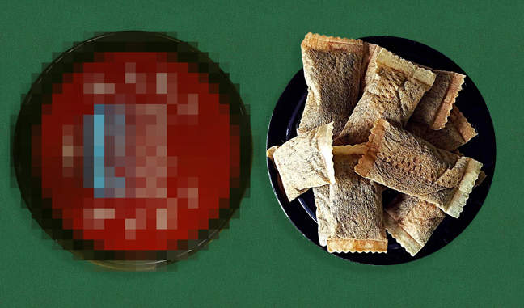

Состав жевательного табака снюс (снилс)
В состав рассматриваемого вещества входит:
- измельченный табак;
- соль для усиления вкусовых ощущений;
- дистиллированная вода для придания снюсу требующейся консистенции;
- пищевые ароматизаторы, которые придают веществу определенный вкус;
- консерванты. Используются некоторыми производителями для снижения стоимости на товар, так как ими заменяется натуральный табак.

Виды жевательного табака
Существует несколько видов снюса, дающих разные ощущения от употребления.
Разновидности:
- Сибирь – шведский снюс, получивший широкое распространение в странах Европы. Считается самым крепким сортом, обладает освежающим эффектом;
- Odens снюс также родом из Швеции. Самая известная марка жевательного табака. Производитель выпускает его в двух видах – в пакетиках и рассыпчатый. Имеется много вкусов, популярными из которых считается ментол, ваниль;
- Снюс эпок – элитный сорт, поскольку максимально очищен от канцерогенов. Для потребителя предоставляется большая вкусовая линейка.
Несмотря на то, что все производители уверяют, что снюс безопасен для употребления, это далеко не так.

Какой эффект от снюса?
При помещении снюса в ротовую полость, никотин начинает активно впитываться в слюну и распространяться по кровеносному руслу. Эффект после поступления в организм никотина от жевательного табака такой же, как после выкуренной сигареты – возникает чувство эйфории, расслабленность.
Если доза вещества маленькая, можно глотать слюну во время рассасывания, однако, лучше от этого воздержаться. Связано это с тем, что может возникнуть тошнота, рвота и головокружение. В связи с этим, многие, кто употребляет снюс, чтобы слюни не попали в желудок, носят с собой плевательницу.

Вызывает ли снюс физическую и психологическую зависимость?
Основной миф, бытующий среди потребителей снюса, что он не только безопасен, но и может помочь полностью отказаться от курения обычных сигарет. Не исключено, что через определенный период времени после систематического употребления жевательного табака у человека не появится желания поджечь сигарету. Однако здесь появляется новая проблема – возникает зависимость постоянно закладывать снюс за губу и наслаждаться получаемым эффектом.
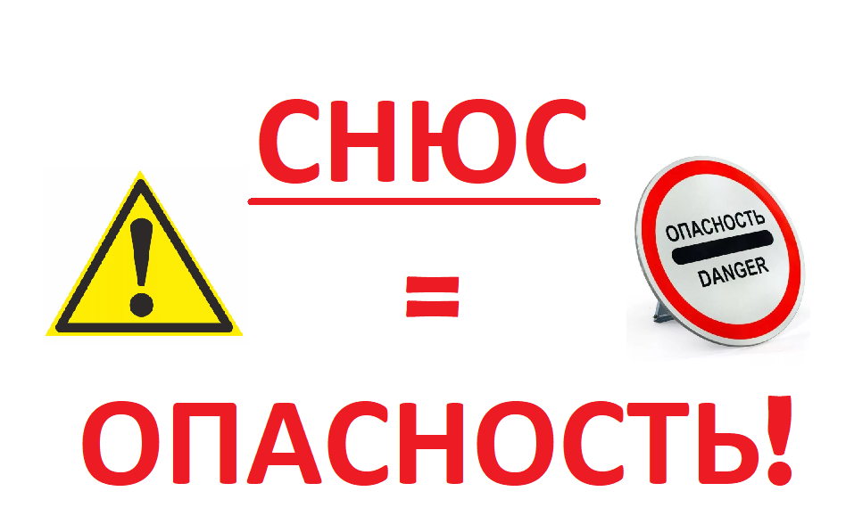
При постоянном употреблении вещества, даже если держится оно в ротовой полости не более нескольких минут, у человека развивается пристрастие к никотину. За счет этого очень тяжело бросить кидать снюс. Всегда стоит помнить о том, что рассматриваемое вещество содержит повышенную дозу никотина по сравнению с обычной сигаретой.
Снюс больше распространен среди лиц мужского пола, нежели женского. Отмечено, что достаточно одной недели систематического употребления жевательного табака, чтобы у молодого человека возникла стойкая зависимость.
Перейти с сигарет на снюс, это то же самое, что заменить героин кокаином. Избавляясь от одного пагубного пристрастия, человек получает новое, которое в несколько раз сильнее.

Лечение наркотической зависимости от снюса
В России снюс запретили не только потому, что он содержит большое количество никотина и веществ, вызывающих рак, но и по той причине, что некоторые дилеры добавляли в жевательный табак психоактивные вещества. Таким образом, был закрыт один из видов сбыта наркотических веществ.
Пациенты, которые зависимы от эффектов, оказываемых снюсом, должны обратиться за медицинской помощью к врачу-наркологу. Самостоятельно справиться с зависимостью может не каждый больной. В наркологической клинике ему будет гораздо легче отказаться от пагубного пристрастия, которое оказывает отрицательное влияние на организм.
За счет того что в условиях наркологической клиники пациенту будет проведено комплексное лечение, которое включает в себя медикаментозную терапию, реабилитационный период и поддержку психотерапевта, больной сможет преодолеть физическую и психологическую тягу.
Таким образом, снюс хоть официально не признан наркотическим средством, вызывает не меньшую зависимость, чем психоактивные вещества. Помимо этого он разрушающе действует на организм человека, который употребляет жевательный табак даже в малых дозах.

